UTORAK, 14.4.2020.

3. RAZRED

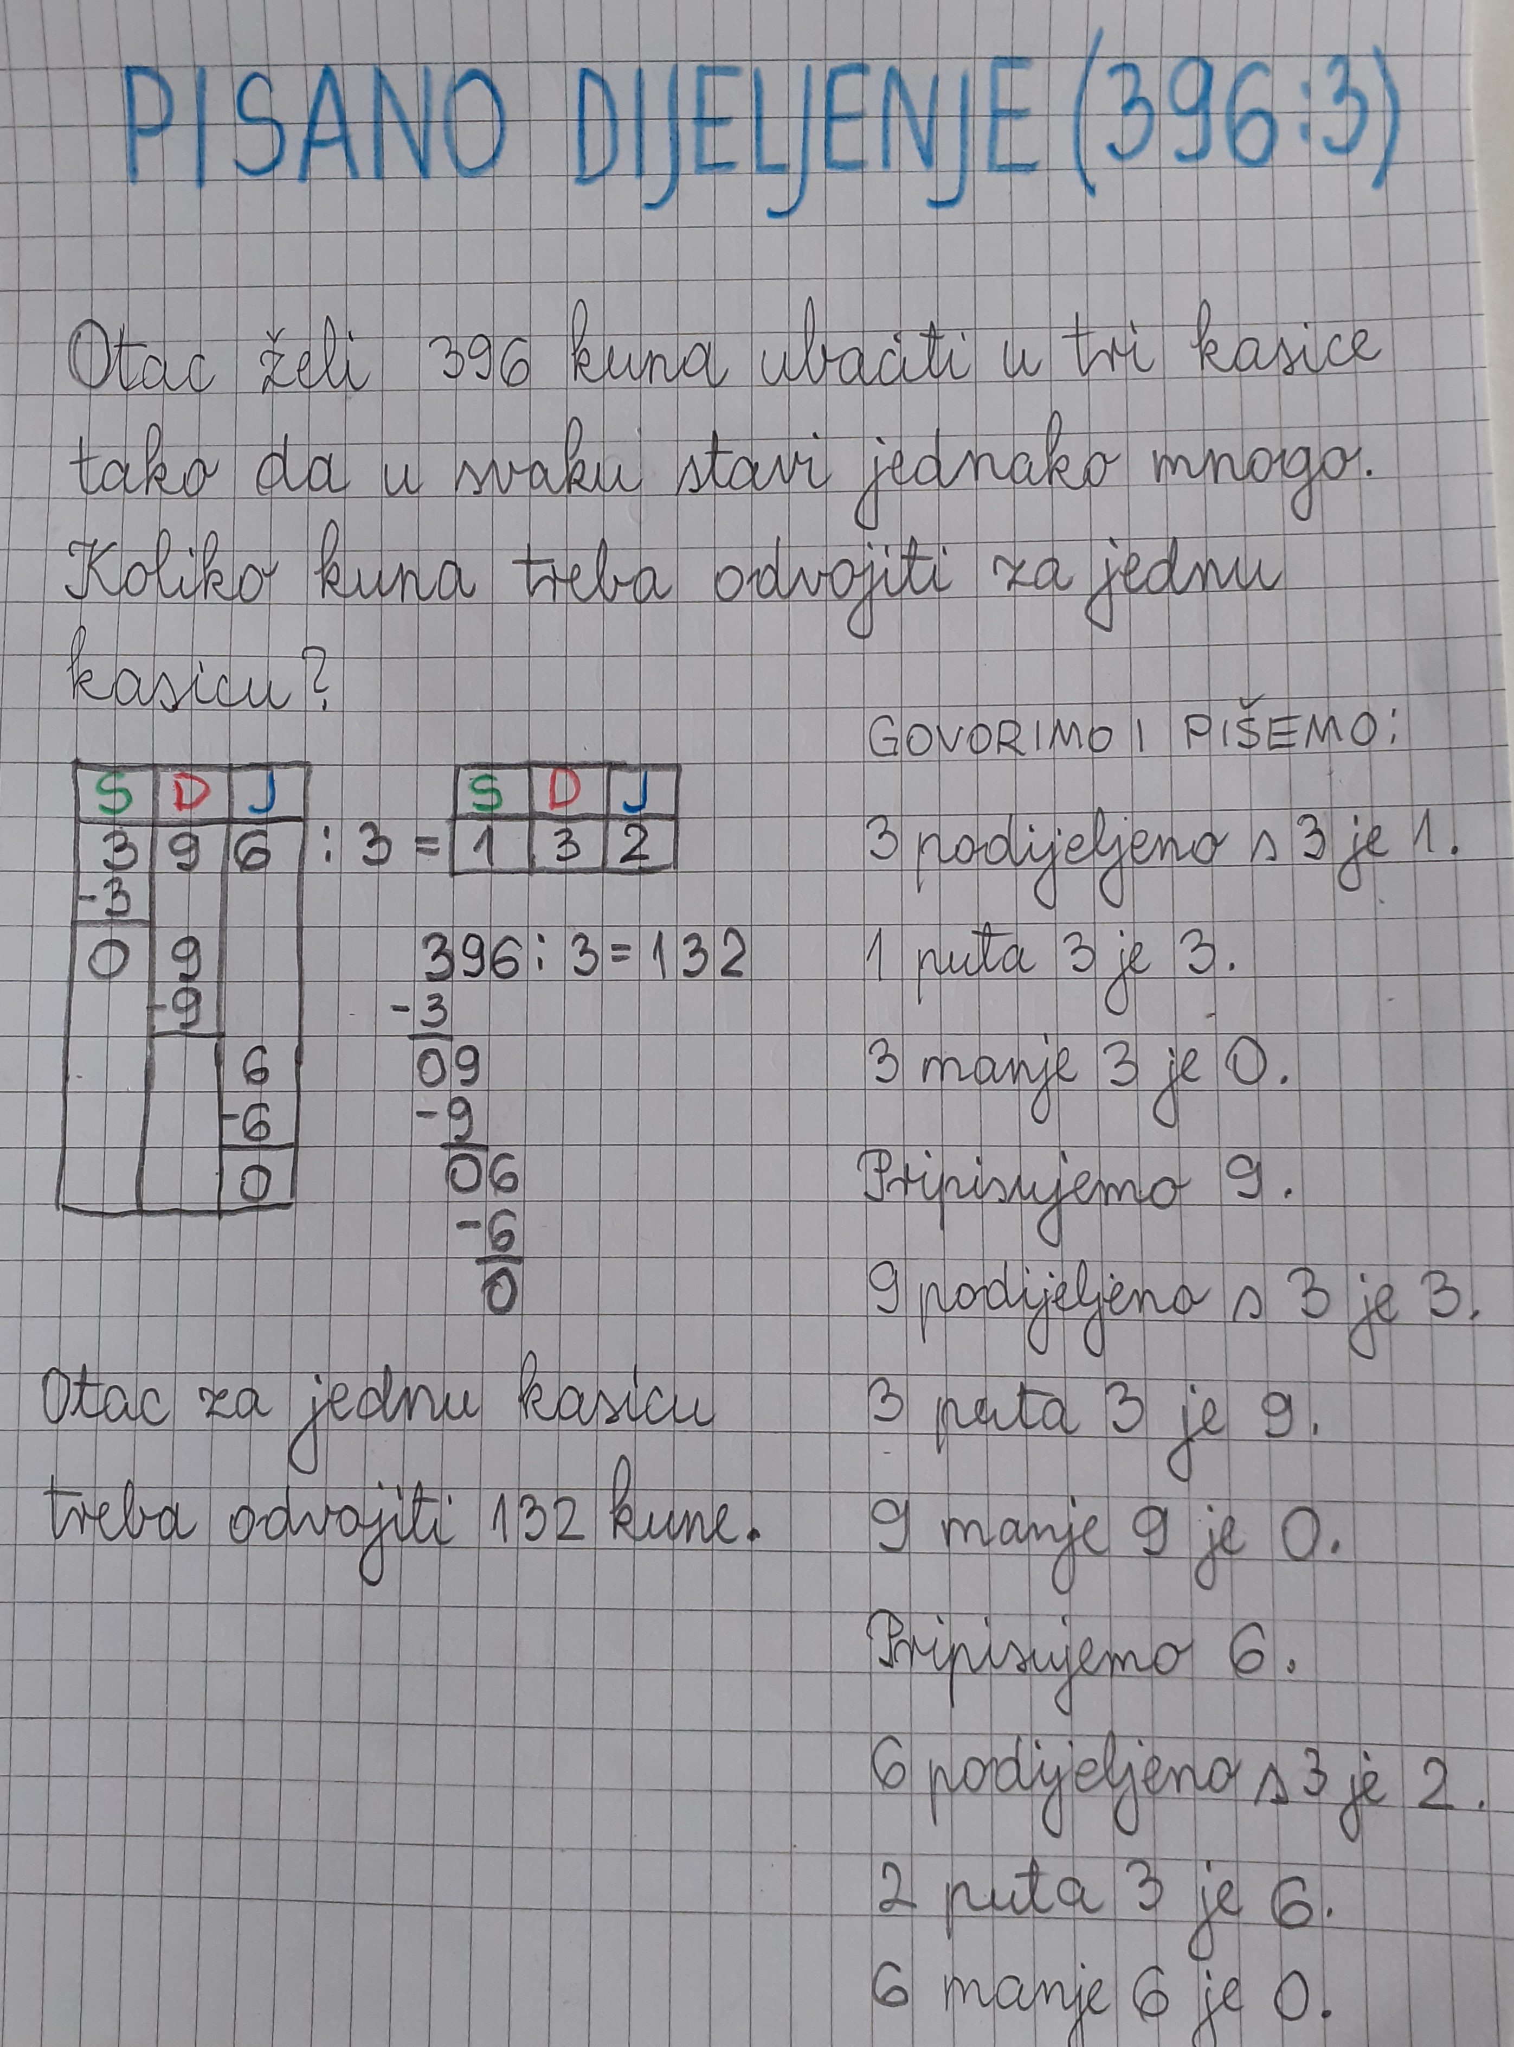
1. sat – MATEMATIKA

Pisano dijeljenje (396:3) – obrada

- u udžbeniku na stranici 100. riješi ZNAM,
zapiši u bilježnicu naslov i prepiši primjere

- zatim riješi zadatke u UDŽBENIKU na stranici 101.
i u ZBIRCI ZADATAKA na stranici 100.

2.sat – HRVATSKI JEZIK

„PLAVO IZNENAĐENJE” - Marina Gabelica - obrada

- u udžbeniku na stranici 189. i 190. pročitaj priču, zapiši bilješke u pisanku
i riješi od 1. do 11. zadatka

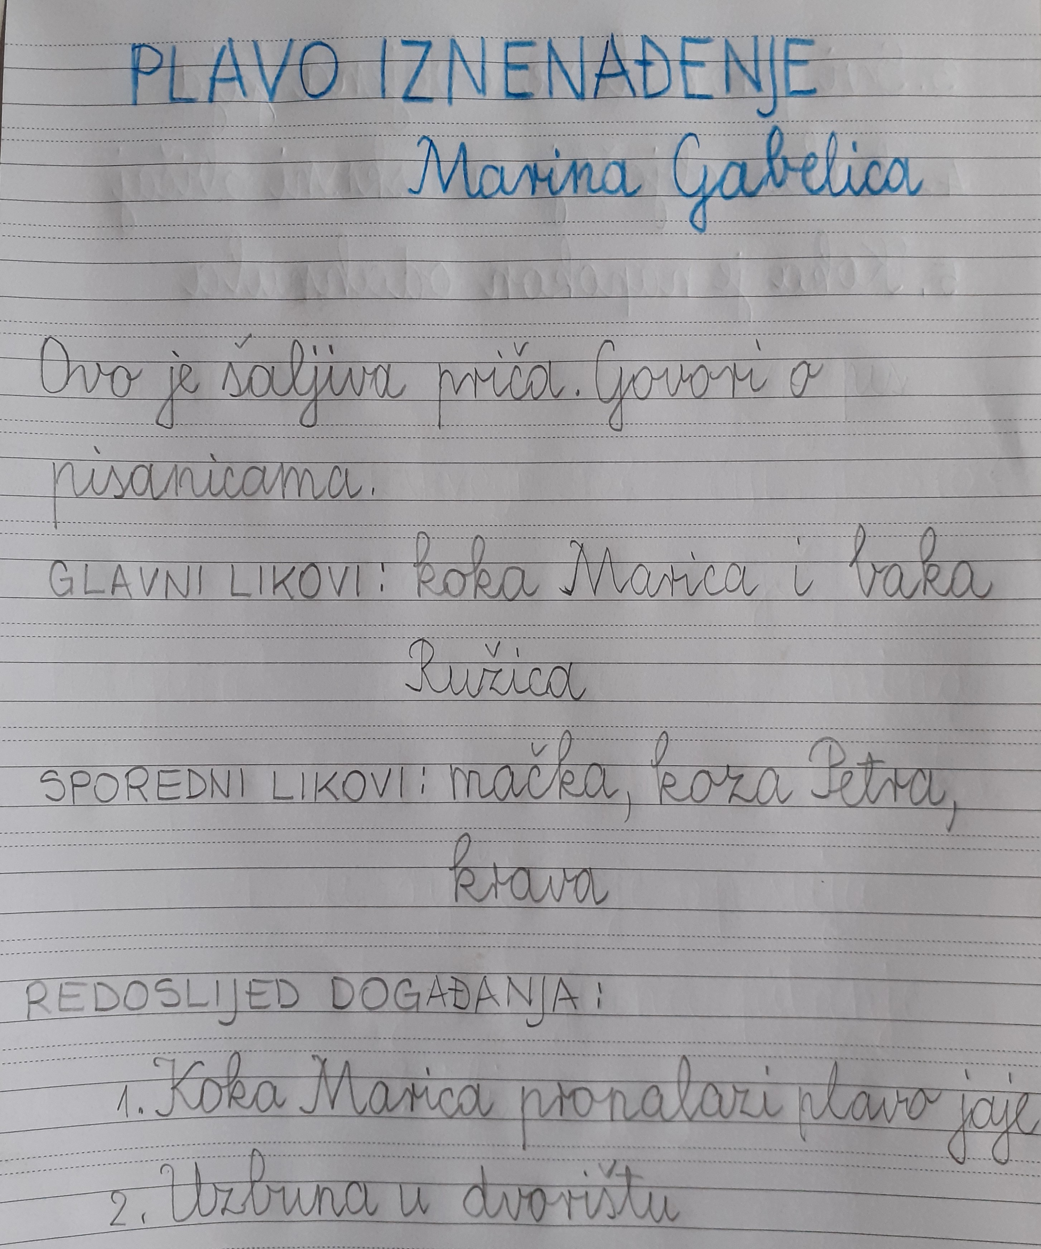
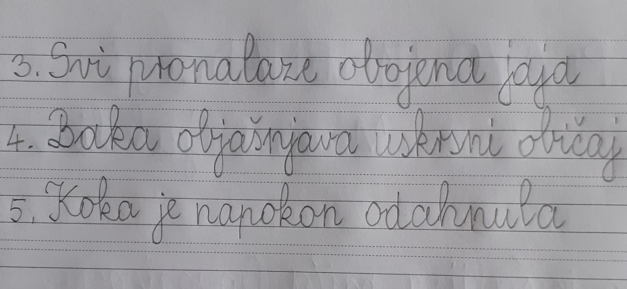

3. sat – LIKOVNA KULTURA

Crtačka tekstura – BOCE I/ILI VAZE – tuš-kist

Uzmi nekoliko praznih boca, bočica, vazu (može i čaša) pa ih postavi na stol. Zatim uzmi list papira i pokušaj to nacrtati tušem i kistom. Ako nemaš tuš i kist, napravi to sa crnim flomasterom.
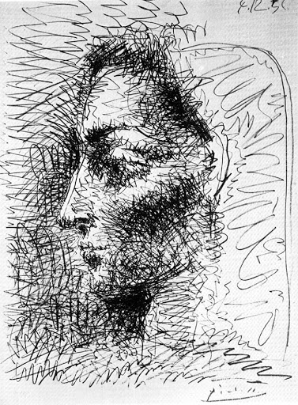
Potrudi se da prikažeš zaobljenost predmeta, tako da dijelove napraviš tamnije, a tamnije ćeš postići crtanjem gušćih crta ili točkica.

Pogledaj kako je umjetnik Pablo Picasso
takvim načinom nacrtao glavu žene:

A ovo su radovi učenika koji su imali zadatak kao i ti!
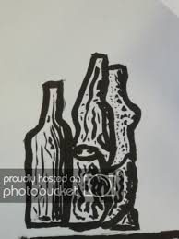
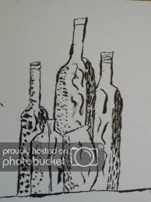

Kad nacrtaš, poslikaj i pošalji mi svoj uradak!

4. sat – SAT RAZREDNIKA

Računalne odgovornosti

Na ovoj stranici možeš zajedno s roditeljima pročitati o pravilima ponašanja na Internetu:

http://www.sigurnijiinternet.hr/djeca/savjeti-po-uzrastu/razredna-nastava-1-4-razreda/

